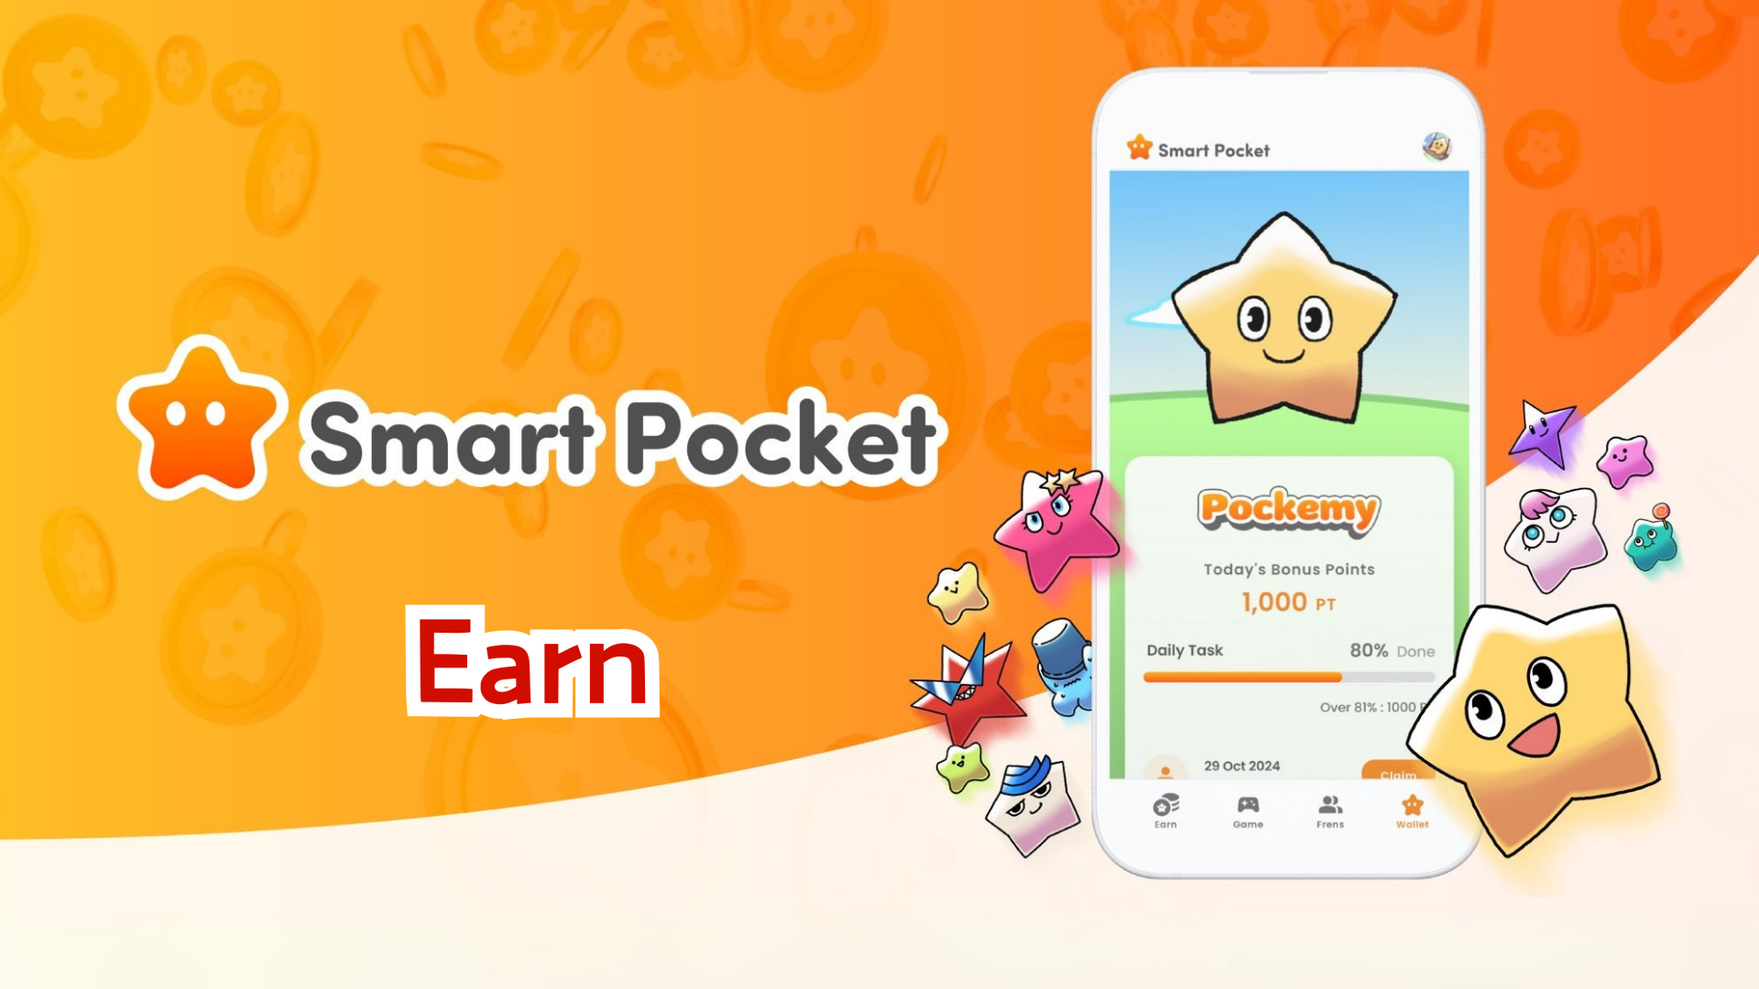

**Hướng Dẫn Đầy Đủ Về Tính Năng Earn: Kiếm Điểm với Ứng Dụng Smart Pocket Mini!**

# Tính Năng Earn Là Gì?

Tính năng Earn cho phép bạn kiếm Điểm SP bằng cách hoàn thành các nhiệm vụ hàng ngày. Điểm sẽ được tích lũy thông qua các hoạt động khác nhau trên mạng xã hội và tham gia cộng đồng.

# Kiếm Điểm Với Daily Points!

## Ví Dụ Về Các Nhiệm Vụ Chính

* Chia sẻ lại bài đăng chính thức trên X
* Theo dõi tài khoản chính thức trên X
* Tham gia máy chủ Discord của Smart Pocket
* Đăng ký kênh YouTube của Pockemy
* Theo dõi Pockemy trên Instagram, v.v.

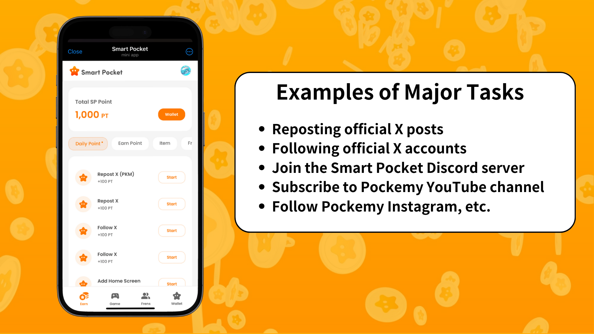

# Các Bước Để Kiếm Điểm

1. Mở tab Earn
2. Chọn một nhiệm vụ từ Daily Points mà bạn muốn thử
3. Nhấn "Bắt đầu" để bắt đầu nhiệm vụ
4. Hoàn thành nhiệm vụ
5. Nhấn "Nhận" để nhận điểm

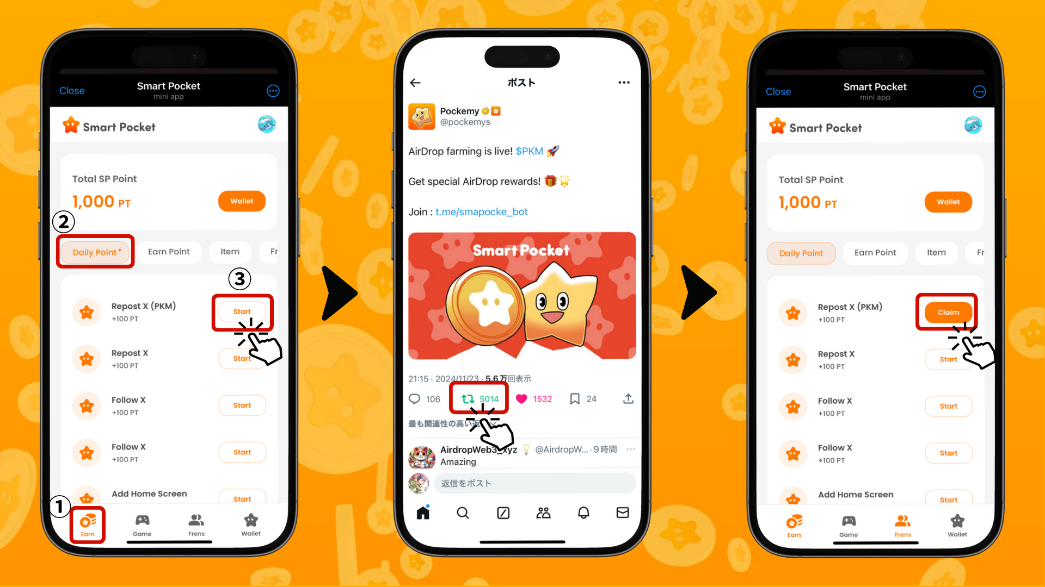

# Mẹo Kiếm Điểm Hiệu Quả

* Đăng nhập hàng ngày: Nhiệm vụ hàng ngày được cập nhật mỗi ngày, vì vậy hãy đăng nhập mỗi ngày!
* Thử tất cả các nhiệm vụ: Ngay cả những điểm nhỏ cũng có thể tích lũy thành giá trị lớn theo thời gian.

# Nhận NFT Và SBT Độc Quyền Của Smart Pocket!

Sử dụng Điểm SP mà bạn đã kiếm được để nhận các NFT và SBT độc quyền của Smart Pocket.

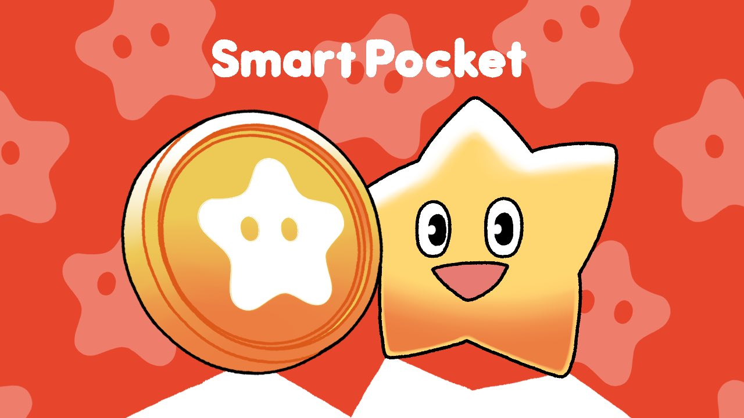

## Cách Nhận NFT Và SBT

Bất kỳ ai cũng có thể dễ dàng nhận được NFT và SBT.

1. Mở tab Earn
2. Nhấn vào Item
3. Nhấn vào "Bắt đầu"
4. Nhấn vào "Mint"

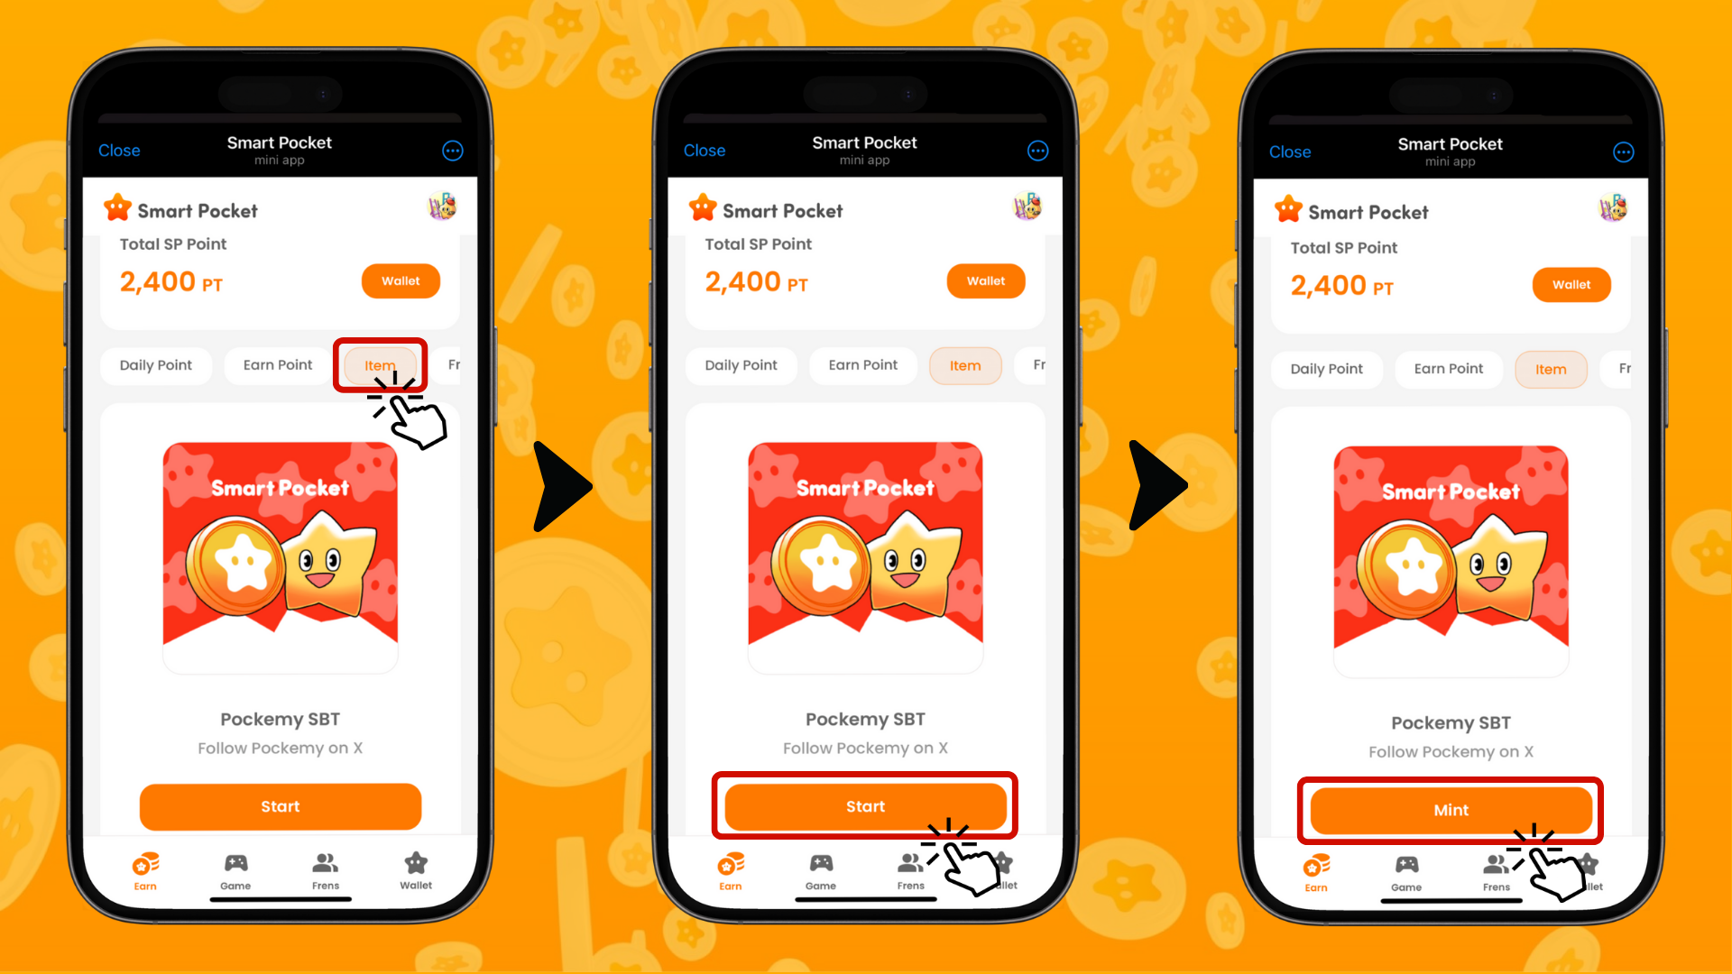

## Cách Kiểm Tra NFT Và SBT Đang Sở Hữu

1. Mở tab Wallet
2. Nhấn vào Item
3. Nhấn vào NFT hoặc SBT
4. Nhấn vào NFT hoặc SBT đang sở hữu để kiểm tra chi tiết như ngày nhận.

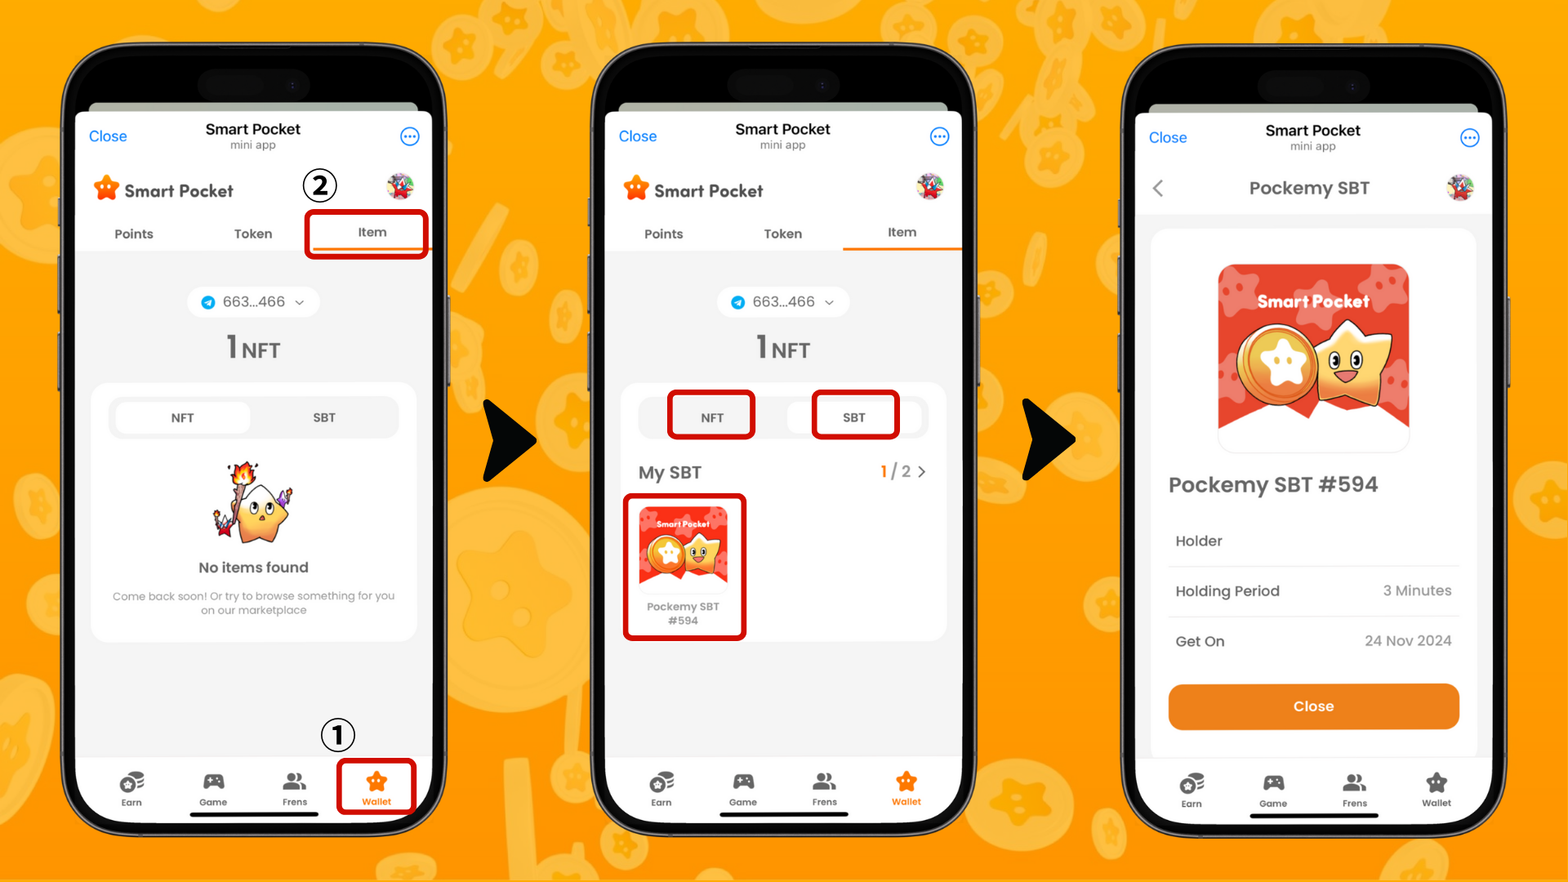

# Các Tính Năng Sắp Ra Mắt

Niềm vui chưa dừng lại ở đây! "Pockemy’s Game" sẽ sớm được ra mắt. Các tính năng mới cho phép bạn kiếm Điểm SP trong khi chơi game cũng đang được kỳ vọng!

# Kết Luận

Tính năng Earn là một trong những tính năng cốt lõi của Smart Pocket Mini. Đây là một hệ thống sáng tạo biến các hoạt động hàng ngày trên mạng xã hội thành điểm.

Trong hướng dẫn tiếp theo, "Phiên bản Frens", chúng ta sẽ khám phá cách kiếm điểm thông qua tính năng mời! Trong lúc đó, hãy thử kiếm điểm với tính năng Earn.

📢 Theo dõi thông tin mới nhất tại đây 📢

* Trang web chính thức của Smart Pocket: https://smapocke.com/
* Discord chính thức của Smart Pocket: https://discord.com/invite/smartpocket
* Tài khoản X chính thức của Smart Pocket: https://x.com/smapocke
* Tài khoản X chính thức của Pockemy: https://x.com/pockemys